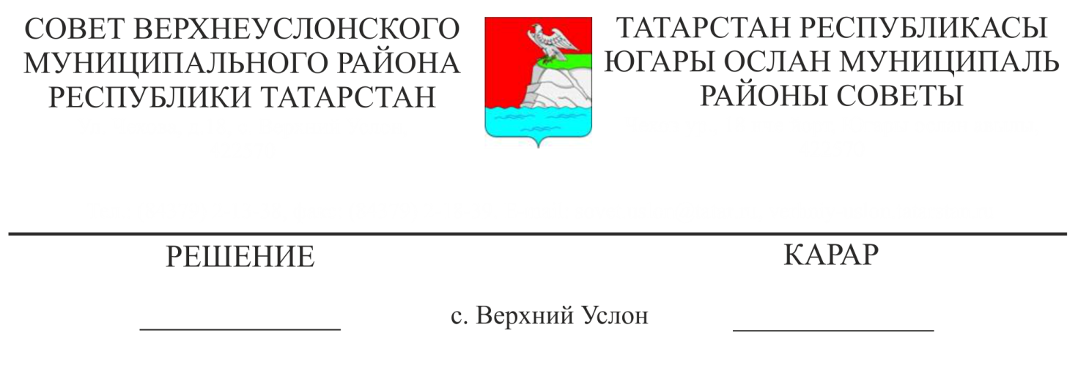

О передаче Контрольно-счетной Палате Верхнеуслонского
муниципального района Республики Татарстан полномочий
ревизионных органов поселения по осуществлению
внешнего муниципального финансового контроля

В целях реализации Бюджетного кодекса РФ, в соответствии с Федеральным законом от 06.10.2003г. № 131-ФЗ «Об общих принципах организации местного самоуправления в Российской Федерации», Федеральным законом от 07.12.2011г. № 6-ФЗ «Об общих принципах организации и деятельности контрольно-счетных органов субъектов Российской Федерации и муниципальных образований», Уставом Верхнеуслонского муниципального района, с учетом обращений органов местного самоуправления сельских поселений Верхнеуслонского муниципального района,
Совет
Верхнеуслонского муниципального района
Решил:
1. Принять полномочия ревизионных органов Большемеминского, Верхнеуслонского, Введенско-Слободского, Вахитовского, Кураловского, Кильдеевского, Коргузинского, Канашского, Макуловского, Майданского, Новорусско-Маматкозинского, Октябрьского, Соболевского, Бурнашевского, Печищинского, Набережно-Морквашского, Нижнеуслонского, Шеланговского, Ямбулатовского сельских поселений Верхнеуслонского муниципального района по осуществлению внешнего муниципального финансового контроля и передать Контрольно-счетной Палате Верхнеуслонского муниципального района Республики Татарстан.
2. Аппарату Совета Верхнеуслонского муниципального района обеспечить заключение соглашений о передаче полномочий по осуществлению внешнего муниципального финансового контроля в соответствии с действующим законодательством.

3. Контроль за исполнением настоящего решения возложить на постоянную комиссию Совета Верхнеуслонского муниципального по законности, правопорядку и регламенту.

Председатель Совета,
Глава Верхнеуслонского
муниципального района М.Г. Зиатдинов

